**Задание №1. Линейное программирование.**

**2.12.** Рассмотрите следующую задачу ЛП, связанную с распределением ресурсов:

максимизировать  (прибыль)

при ограничениях

 (ресурс 1),

 (ресурс 2),

 (ресурс 3),



(а) Определите статус каждого ресурса.

(б) Определите ценность каждого ресурса.

(в) Используя данные о ценности каждого ресурса, определите, запас какого из них следует увеличить в первую очередь.

(г) Определите максимальный интервал изменения запасов ресурса 1, в пределах которого текущее решение остается допустимым.

(д) Выполните задание п. (г) применительно к ресурсу 2.

(е) Для п.п. (г) и (д) определите соответствующее изменение оптимальных значений .

(ж) Определите максимальный интервал изменения удельной прибыли для переменной , в пределах которого полученное решение остается оптимальным.

(з) Выполните задание п. (ж) применительно к переменной 

**Задание №2. Нелинейное программирование. Конечномерные задачи без ограничений.**

**1.12.** Найти стационарные точки, проверить их на экстремальность, а также найти все локальные и глобальные минимумы и максимумы.



**Задание № 3. Портфель.**

**МНОЖЕСТВО ИНВЕСТИЦИОННЫХ ВОЗМОЖНОСТЕЙ ПРИ ДВУХ ЦЕННЫХ БУМАГАХ**

**5.2.** На рынке имеются ценные бумаги двух видов со следующими пока­  
зателями: ; ; σ1 = 0,2; σ2 = 0,4.

Найти уравнение, определяющее множество инвестиционных возможно­стей , если а) ρ 12 = 1; б) ρ 12 = -1; в) ρ 12 = 0,4; г) ρ 12 = 0,8.

В каждом случае множество инвестиционных возможностей изобразить на плоскости.

**Задание №4. Теория игр. Дерево решений.**

**Задача 6.3.** Необходимо построить в регионе электростанцию большой мощности. В данном регионе имеются возможности:

*a1* – построение большого водохранилища и гидроэлектростанции;

*a2* - сооружение тепловой электростанции на основном (газовом ) топливе и резервном (мазуте);

*a3* – сооружение атомной электростанции.

Возможные решения . Экономическая эффективность каждого варианта рассчитана проектным институтом, который учитывал затраты на строительство и эксплуатационные расходы.

Случайные факторы, от которых зависит экономическая эффективность вариантов капиталовложений, объединим в четыре возможных состояния природы - - с учетом окупаемости:

- цены на газ и мазут низкие и климатические условия благоприятные;

- цены на газ и мазут высокие и климатические условия благоприятные;

- цены на газ и мазут низкие и климатические условия неблагоприятные;

- цены на газ и мазут высокие и климатические условия неблагоприятные;

Таблица 7.2

|  |  |  |  |  |  |
| --- | --- | --- | --- | --- | --- |
| A |  |  |  |  | min |
| Гидроэлектростанция a1 | 50 | 50 | 25 | 25 | 25 |
| Тепловая электростанция a2 | 40 | 25 | 35 | 20 | 20 |
| Атомная электростанция a3 | 30 | 30 | 30 | 30 | 30 |
| *max* | 50 | 50 | 35 | 30 |  |

Найти оптимальное решение для инвестирования средств?

## Задание №5. Динамическое программирование.

1. Студент должен выбрать 10 факультативных курсов на четырех различных фа­культетах, причем на каждом факультете должен быть выбран по меньшей мере один курс. Эти курсы распределяются между факультетами таким образом, чтобы максимизировать объем “знаний”. Студент оценивает знания по шкале в сто бал­лов и приходит к выводам, представленным в следующей таблице.

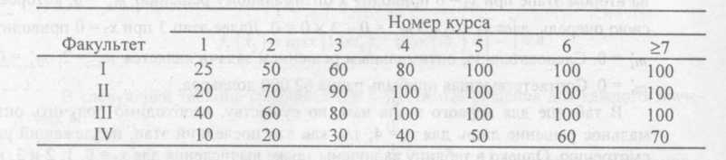

**Какие курсы следует выбрать студенту?**